Vysoká škola polytechnická Jihlava

Aplikovaná informatika

**Závěrečné hodnocení**

**Tým OMET**

Autoři: Eliška Kladívková (SM), Tomáš Hájek (PO)

Předmět: Řízení softwarových projektů

Vyučující: doc. Dr. Ing. Jan Voráček, CSc

Jihlava 23. 12. 2022

**Obsah**

ÚVOD 2

OBSAH 3

**1. Způsob plánování, rozdělování a realizace zadaných úkolů 3**

**2. Míra a formy komunikace 3**

**3. Vstřícnost a ochota ke spolupráci 3**

**4. Kreativita a vlastní iniciativa 4**

**5. Sounáležitost s týmem 4**

**6. Kvalita předkládaných výsledků 4**

**7. Dochvilnost a plnění termínů 5**

**8. Flexibilita 5**

**TIMESHEETS 5**

BurnDown charts 10

ZÁVĚR 12

# ÚVOD

Hodnocení celého projektu týmu OMET vzniklo po souhlasu všech členů týmu, kteří se na projektu podíleli. Hodnocení bylo sepsáno na základě zkušeností získaných po čas vývoje výsledného produktu – webové aplikace pro školní vědecký časopis a byla zde přidána výsledná data, která po projektu vznikla.

Na úvod jen krátký popis týmu a projektu:

Tým OMET se skládá ze 4 členů:

* Eliška Kladívková – Scrum Master
* Tomáš Hájek – Product Owner
* Ondřej Staněk – Team Member
* Martin Sázavský – Team Member

Tým se rozhodl pracovat na projektu, který měl mít určité vlastnosti dle předem stanoveného zadání. Rozhodlo se, že se bude vyvíjet webová aplikace/stránka přes WordPress. Další nástroje, které byly k projektu potřeba, jsou popsány v další části tohoto hodnocení.

# OBSAH

Obsahem tohoto hodnocení je především několik předem stanovených hodnotících bodů:

## Způsob plánování, rozdělování a realizace zadaných úkolů

*Hodnocení: 2*

Komentář:

Po sestavení backlogu Product Ownera se Scrum Masterem naplánoval právě SM jednotlivé sprinty a přiřadil jednotlivé činnosti všem členům týmu na základě kolektivní dohody. Celkové naplánování a rozdělení úkolů proběhlo korektně bez větších komplikací a toto celé proběhlo ve webovém programu **ScrumDesk**, který pracuje na základě metod SCRUM.

S programem tým OMET neměl žádné zkušenosti, a tak se vše učil za pochodu. Velké díky patří Scrum Masterovi, který se s programem rychle naučil, avšak i na základě jeho a ostatních poznatků z používání by samotná aplikace snesla ještě nějaká vylepšení a některé funkce lépe vyladit.

## Míra a formy komunikace

*Hodnocení: 1*

Komentář:

Komunikace probíhala prostřednictvím **Microsoft Teams**. Po prvních domluvách bylo navrhnuto online setkávání 1x týdně, ve středu od 18:00. Co se týká samotné komunikace, i vzhledem k tomu, že se jedná o tým časově vytížený, byl zvolený způsob ideálním a možným nejlepším řešením.

## Vstřícnost a ochota ke spolupráci

*Hodnocení: 2*

Komentář:

Celkově se dá hodnotit vstřícnost členů týmu jako více než dobrá. Každý z týmu pravidelně přispíval do projektu svým údělem. I přestože hned na začátku odpadl jeden člen, tým se s touto situací vypořádal na výbornou. Dochvilnost a plnění některých úkolů by se jistě dalo zvládnout lépe, ale vzhledem k již zmíněnému vytížení, konkrétně pracovnímu, je třeba nad tímto přimhouřit oko.

## Kreativita a vlastní iniciativa

*Hodnocení: 2*

Komentář:

Kreativitu musíme hodnotit více než pozitivně, každý pracoval jak uměl a není třeba dalšího komentáře. Co se týká vlastní iniciativy, opět narážíme na omezení volného času. Častá byla pak zejména nutnost upozorňovat na dopisování strávených hodin na projektu do excelové tabulky. Nakonec ale i toto ve finále proběhlo v pořádku.

## Sounáležitost s týmem

*Hodnocení: 3*

Komentář:

Tento aspekt měl k ideálu z ostatních aspektů nejdále. Některé aspekty spolupráce pokulhávaly, zejména dochvilnost. Nicméně i tyto problémy vznikají při týmovém projektu a pro členy se jedná o cenné zkušenosti do budoucna.

## Kvalita předkládaných výsledků

*Hodnocení: 1*

Komentář:

S kvalitou dokončených fází jednotlivých úkolů jsme neměli problém. Vzhledem k chytře zvolené platformě (WP), bylo možné od některých nutných prvků k implementaci upustit. Tím pádem nebylo tolik úkolů z předešlých sprintů, které by bylo třeba dokončit v dalších.

## Dochvilnost a plnění termínů

*Hodnocení: 3*

Komentář:

Jak již bylo řečeno v bodě č.5, velkou roli ve správném fungování týmu hraje zodpovědnost jednotlivců. Aspekt dochvilnost by příště snesla vylepšení.

Co se týká plnění termínů, díky našemu SM jsme s tímto problém neměli.

## Flexibilita

*Hodnocení: 1*

Komentář:

Vzhledem k výše zmíněným komentářům ohledně dochvilnosti a podobně vypadá hodnocení flexibility za 1 poněkud zvláštně. Nicméně i přes pokulhávající dochvilnost se členové týmu prokazovali jako časově flexibilní a na projektu pracovali i v nevhodných denních dobách (noc atd). Nezbývá nám tedy, než toto hodnotit kladnou známkou.

Další částí hodnocení jsou přímo pak data, vytažená z programu ScrumDesk, konkrétně součet hodin a rozpis (timesheets) jednotlivých členů a jejich „tasků“ po třetím sprintu.

## TIMESHEETS

Na základě reportů z programu ScrumDesk můžeme vidět, že všichni členové týmu dosáhli poměrně shodného počtu odpracovaných hodin.

* Eliška Kladívková (SM): 88 hrs (11.00 MD)
* Tomáš Hájek (PO): 87 hrs (10.88 MD)
* Ondřej Staněk (TM): 87,5 hrs (10.94 MD)
* Martin Sázavský(TM): 87 hrs (10.88 MD)

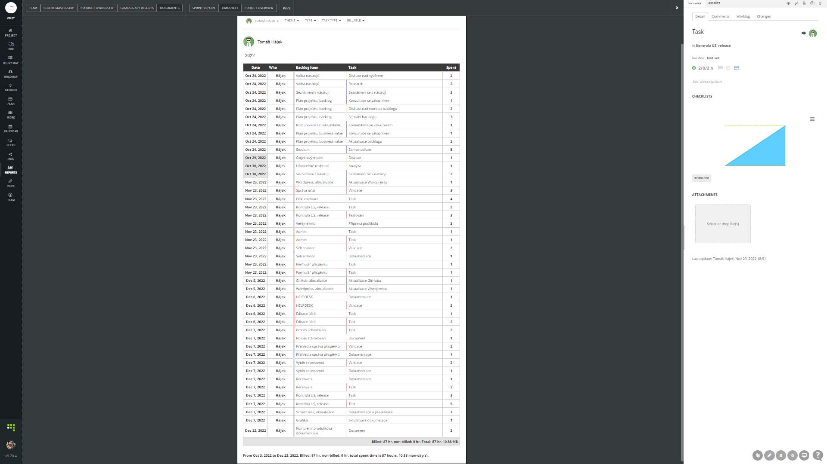

# BurnDown charts

Zde jsou BurnDown charty – grafy tří sprintů, tedy vykonanou práci a splněné úkoly. Vidíme, že první a třetí sprint proběhly v pořádku. V rámci druhého sprintu, bylo nutné radikálně zasáhnout do naplánovaných hodin a tak byl druhý sprint obnoven, nicméně nejprve se ho nepodařilo administrativně správně zaznamenat, avšak díky SM byly i přesto naplánované tasky poté úspěšně všechny splněny.

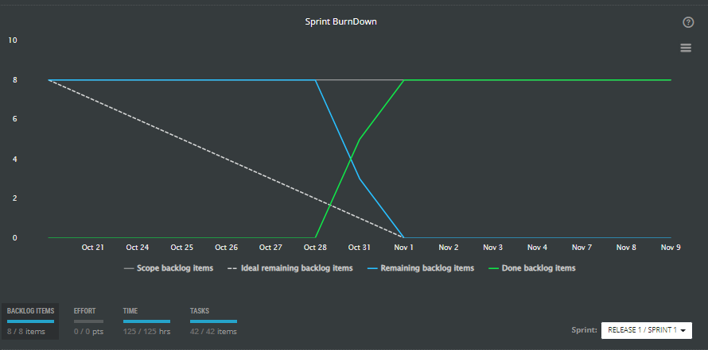 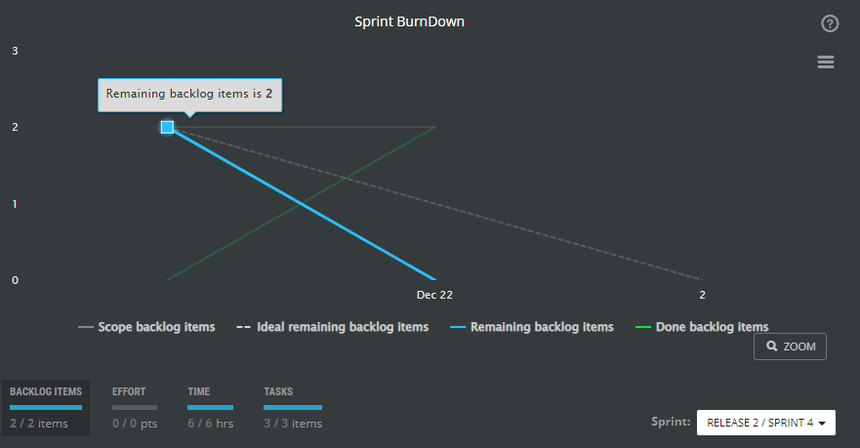

# ZÁVĚR

I přes to, že v průběhu vývoje projektu nastaly mírné chyby či drobné problémy a nebylo vše ideální, tým pracoval dobře a popral se jak s časovou vytížeností, novými nástroji -ScrumDesk a dalšími aspekty více než dobře, což vedlo k úspěšnému zakončení celého projektu. Velké poděkování patří každému členu týmu. Jednotlivci se naučili zase o něco lépe pracovat v kolektivu, poznali nové způsoby a metodiky při vývoji SW jako je SCRUM a především si odnesli cenné zkušenosti třeba i do profesního života.

***Celkově hodnocení (⌀ všech dílčích hodnocení): 1.85***